- Ударим мостом по бездорожью
Имя входного файла: | bridge.in
Имя выходного файла: | bridge.out
Максимальное время работы на одном тесте: | 1 секунда
Максимальный объем используемой памяти: | 256 мегабайт
Максимальная оценка за задачу: | 100 баллов

Профиль Уральских гор задается ломаной (x₁, y₁), (x₂, y₂), …, (x_{N}, y_{N}), для координат вершин которой верны неравенства x₁ < x₂ < … < x_{N}. Начальные и конечные точки профиля расположены на уровне моря (y₁ = y_{N} = 0).
На горном профиле заданы две различные точки A и B, между которыми требуется проложить дорогу. Эта дорога будет проходить по склонам гор и проектируемому горизонтальному мосту, длина которого не должна превышать L. Оба конца моста находятся на горном профиле. Дорога заходит на мост с одного конца и выходит с другого. Мост не может содержать точек, расположенных строго под ломаной (строительство тоннелей не предполагается).
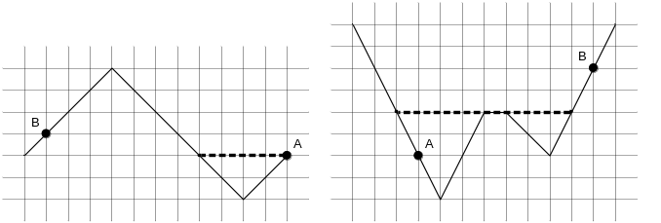  Возможные примеры расположения моста | 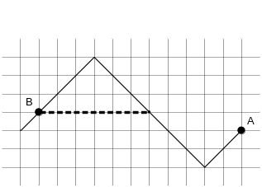  Невозможное расположение моста
Достоверно известно, что строительство такого моста в данной местности возможно, причем позволит сократить длину дороги из точки A в точку B. Требуется написать программу, которая определит такое расположение горизонтального моста, что длина дороги от точки A до точки B будет наименьшей.
Формат входных данных
Первая строка входного файла содержит два целых числа N и L — количество вершин ломаной (2 ≤ N ≤ 100 000) и максимальную длину моста (1 ≤ L ≤ 10⁶) соответственно. Вторая строка входного файла содержит координаты точки A, третья строка — координаты точки B. Точки A и B различны.
Последующие N строк содержат координаты вершин ломаной (x₁, y₁), (x₂, y₂), …, (x_{N}, y_{N}). Координаты вершин ломаной, а также точек A и B, задаются парой целых чисел, не превосходящих по абсолютному значению 10⁶. Гарантируется, что x₁ < x₂ < … < x_{N} и y₁ = y_{N} = 0, а также, что точки A и B принадлежат ломаной.
Формат выходных данных
В первой и второй строках выходного файла выведите координаты концов моста с точностью не менее 5 знаков после десятичной точки. В случае, когда решений несколько, выведите любое из них.
Примеры
bridge.in | bridge.out
4 6  13 0  2 1  1 0  5 4  11 -2  13 0 | 13.00000 0.00000  9.00000 0.00000
6 8  3 -6  11 -2  0 0  4 -8  6 -4  7 -4  9 -6  12 0 | 2.00000 -4.00000  10.00000 -4.00000
Примечание
Решения, корректно работающие при N ≤ 2000, будут оцениваться, исходя из 80 баллов.

